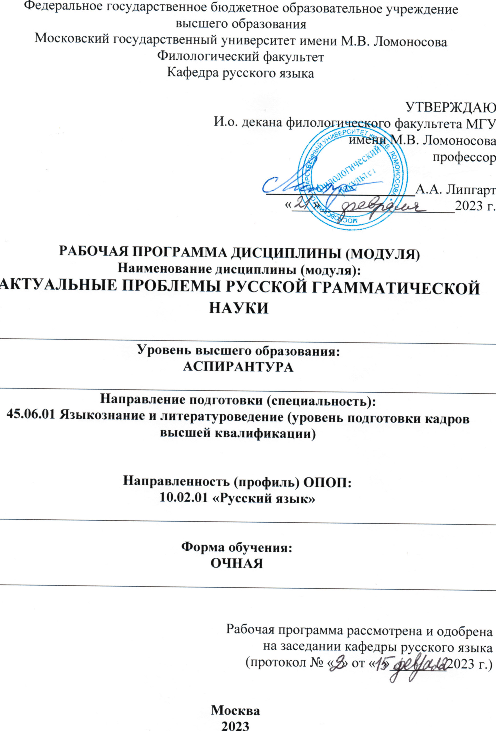
Рабочая программа дисциплины (модуля)

- Наименование дисциплины: «Актуальные проблемы русской грамматической науки»

- Уровень высшего образования – подготовка научно-педагогических кадров в аспирантуре.

- Направление подготовки 45.06.01 – Языкознание и литературоведение
Направленность программы – 10.02.01 – русский язык
- Место дисциплины в структуре ООП: дисциплина вариативной части ООП; дисциплина по выбору обучающегося (2 год, 4 семестр).

- Цели и задачи освоения дисциплины:
Цель курса: сформировать представление об уровне и задачах современной русской грамматической науки, о терминологическом аппарате и приемах научной аргументации.
Задачи курса:
- представить русскую грамматическую науку как сферу общественного сознания, в которой взаимодействуют разные научные школы и разные теоретические концепции;
- представить терминологический аппарат русской грамматической науки;
- выработать методологию системного лингвистического мышления, показав связи русистики с другими направлениями лингвистических исследований;
- сформировать умения самостоятельного решения исследовательских задач;
- сформировать умения вести научную дискуссию, аргументированно отстаивать собственную точку зрения.

- Место дисциплины в структуре ОП:
Курс «Актуальные проблемы русской грамматической науки» является общепрофессиональной дисциплиной для аспирантов, обучающихся по направлению подготовки 032700 Филология. Данный курс, рассчитанный на один семестр, читается аспирантам второго года обучения и представляет собой завершающую часть общего курса «Современный русский язык». Курс находится во взаимодействии с читаемыми параллельно курсами по разным аспектам изучения русского языка и литературы. Знание состояния современной русистики необходимо для языковедческой подготовки аспирантов, развития у них способности к сознательному самостоятельному изучению научной литературы и умения самостоятельно ориентироваться в современной лингвистике.

- Требования к входным знаниям, умениям и компетенциям студент:
Аспиранты должны:
- быть знакомы с основными положениями курса современного русского языка;
- знать историю изучения русской грамматики;
- иметь представление об основных грамматических категориях имен и глаголов;
- уметь работать с грамматическими словарями русского языка и справочным материалом;
- уметь работать с научной литературой.
Дисциплина ориентирует на такие виды профессиональной деятельности, как:
- владение технологиями общения;
- выработка у аспирантов системного подхода к языковым явлениям, к их осмыслению;
- порождение устной и письменной научной речи;
- соблюдение этики общения;
- знание современных научных теорий и научной терминологии;
- умение и навыки теоретико-аналитической и научно-исследовательской работы.

- Требования к результатам освоения дисциплины:
В результате изучения дисциплины аспирант должен:
Знать:
- наиболее сложные фрагменты русской грамматической системы;
- основные тенденции, определяющие развитие современной русистики;
- особенности терминологии в трудах определенных научных школ;
- работы важнейшие труды отечественных и зарубежных исследователей.
Владеть:
- репертуаром терминологическим аппаратом современной грамматической науки;
- приемами аналитического чтения научной литературы;
- приемами исследования и интерпретации сложных языковых явлений.
Уметь:
- выделять наиболее актуальные направления исследования;
- формировать собственную теоретическую базу исследования;
- сопоставлять различные грамматические теории;
- анализировать сложный грамматический материал;
- соединять грамматический и лексикографический подходы.

- Требования к результатам освоения дисциплины:
Процесс изучения дисциплины направлен на формирование следующих компетенций:
- способность проектировать и осуществлять комплексные исследования, в том числе междисциплинарные, на основе целостного системного научного мировоззрения (УК-2)
- готовность участвовать в работе российских и международных исследовательских коллективов по решению научных и научно-образовательных задач (УК-3)
- способность разрабатывать комплексное методическое обеспечение преподаваемых учебных дисциплин (модулей). (ОПК-1)
- владение современными научными методами лингвистического исследования (ПК-1)
- способность и готовность к творческой работе по сознательному изучению языковых фактов (ПК-2)
- владение базовыми навыками сбора языковых фактов с использованием традиционных методов и современных информационных технологий (ПК-3)
- способность анализировать языковые факты в соответствии с избранной методикой (ПК-4)
- способность проводить под научным руководством самостоятельные исследования в избранной области лингвистического знания (ПК-5)

- Объем дисциплины и виды учебной работы
Объем дисциплины (модуля) составляет 3 зачетных единицы, всего 108 часов, из которых 36 часов составляет контактная работа аспиранта с преподавателем (20 часов занятия лекционного типа, 8 часов занятия семинарского типа (семинары, научно-практические занятия, лабораторные работы и т.п.), 0 часов групповые консультации, 0 часов индивидуальные консультации, 4 часа мероприятия текущего контроля успеваемости, 4 часа мероприятия промежуточной аттестации, 72 часа составляет самостоятельная работа аспиранта.

- Распределение компетенций по видам учебной деятельности

Вид учебной работы | Всего часов/  зачетных единиц | Семестры
Аудиторные занятия (всего) | 36
В том числе:
Лекции | 20 |  |  | 3
Практические занятия (ПЗ)
Семинары (С) | 8 |  |  | 3
Лабораторные работы (ЛР) | -
Самостоятельная работа (всего) | 72 |  |  | 3
В том числе:
Указываются виды самостоятельной работы
Выполнение домашних заданий
Подготовка рефератов | 4 |  |  | 3
Подготовка к зачету
Вид промежуточной аттестации (зачет, экзамен) | 4 |  |  | 3
Общая трудоемкость часы  зачетные единицы | 108 (3 зачетные единицы) |  |  | 3

- Содержание курса
Основные разделы дисциплины:
1. Русская грамматика как раздел современной лингвистической науки. Современные научные школы.
2. Грамматика и словарь. Проблемы интегрального описания языка. Достижения Московской семантической школы. Грамматика в «Активном словаре русского языка».
3. Двухмерность/трехмерность языкового знака. Понятие функции и функционализм в современной грамматической науке. Грамматики описательные и грамматики объяснительные.
4. Место синтаксиса и семантики в структуре современного грамматического знания.
5. Санкт-Петербургская грамматическая школа: успехи и трудности (ТФГ и ПФГ).
6. Грамматика и текст. Функционально-коммуникативное описание языка. Школа коммуникативной грамматики.
7. Современная типология и проблемы русской грамматики в Санкт-Петербургской типологической школе. Типологически ориентированная грамматика русского языка (Проект «Русской корпусной грамматики»)

- Разделы дисциплин и виды занятий

№  п/п | Наименование раздела дисциплины  (элемента модуля) | Лекции | Семинары | СРА | Всего
1 | Русская грамматика как раздел современной лингвистической науки. Современные научные школы. | 2 |  | 6 | 8
 | С Синтаксис, морфология и семантика в традиционной русистике | 2 | 2 | 4 | 8
2 | Грамматика и словарь. Проблемы интегрального описания языка. | 2 | 2 | 10 | 14
 | Проблема семантического взаимодействия единиц разных уровней | 2 |  | 4 | 6
3 | Двухмерность/трехмерность языкового знака. Понятие функции и функционализма в современной грамматической науке. Грамматики описательные и грамматики объяснительные. | 2 |  | 6 | 8
4 | Место синтаксиса и семантики в структуре современного грамматического знания. | 2 |  | 2 | 4
5 | Санкт-Петербургская грамматическая школа: успехи и трудности. | 2 | 2 | 10 | 14
6 | Грамматика и текст. Функционально-коммуникативное описание языка. Школа коммуникативной грамматики. | 2 | 2 | 10 | 14
7 | Современная типология и проблемы русской грамматики в Санкт-Петербургской типологической школе. | 2 |  | 10 | 12
 | Типологически ориентированная грамматика русского языка (Проект «Русской корпусной грамматики») | 2 |  | 10 | 12

- Содержание разделов дисциплины

№ п/п | Наименование раздела дисциплины (элемента модуля) | Содержание раздела
1 | Русская грамматика как раздел современной лингвистической науки. Современные научные школы. | Структура современного лингвистического знания. Грамматика описательная Грамматика нормативная, школьная, научная. Основные проблемы традиционной русской грамматической науки 18-20 вв. Терминологический аппарат традиционной русской грамматики. Приоритет объекта над теорией. Проблема классификации. Понятие категории в морфологии и в синтаксисе.
2 | Грамматика и словарь. Проблемы интегрального описания языка. | Взаимодействие словаря и грамматики в русской лексикографии. Грамматика в «Новом объяснительном словаре синонимов», в «Активном словаре русского языка». Эгоцентризм и антропоцентризм в грамматике и словаре.
3 | Двухмерность/трехмерность языкового знака. Понятие функции и функционализма в современной грамматической науке. Грамматики описательные и грамматики объяснительные. | Понятие функции в современной лингвистики (В. Дресслер, В.Г. Гак, В.З. Демьянков). Синтаксема как трехмерная синтаксическая единица. «Синтаксический словарь» Г.А. Золотовой. Односоставные предложения в грамматиках описательных и грамматиках объяснительных. О соотношении семантики и прагматики.
4 | Место синтаксиса и семантики в структуре современного грамматического знания. | Синтаксис и семантика в современной русской аспектологии. Синтаксис предложения и типология предикатов. Семантика и проблема выбора падежа.
5 | С Санкт-Петербургская грамматическая школа: успехи и трудности. | Полевое представление категории. Понятие функционально-семантического поля в «Теории функциональной грамматики». Идея времени в пяти ФСП. Переход от ТФГ и ПФГ. Проблема межкатегориального взаимодействия.
6 | Грамматика и текст. Функционально-коммуникативное описание языка. Школа коммуникативной грамматики. | Три идем коммуникативной грамматики. Системно-грамматическое описания (от морфемы до уровня полипредикативной конструкции). Принципы текстового анализа языковых единиц. Возможности коммуникативно-грамматического анализа текста.
7 | Современная типология и проблемы русской грамматики. | Современная типология и проблемы русской грамматики в Санкт-Петербургской типологической школе. Типологически ориентированная грамматика русского языка (Проект «Русской корпусной грамматики»)
- Компетенции обучающегося, формируемые в процессе освоения дисциплины (дисциплинарного модуля)

Наименование дисциплинарного модуля | Количество часов/зачетных единиц | Формируемые компетенции |  |  | Общее количество компетенций
Русская грамматика как раздел современной лингвистической науки. Современные научные школы. | 0,1 | УК-2, 3 | ОПК-1;  ОПК-2; | ПК-1;  ПК-2;  ПК-3;  ПК-4;  ПК-5 | 9
Грамматика и словарь. Проблемы интегрального описания языка. | 0,2 | УК-2, 3 | ОПК-1;  ОПК-2; | ПК-1;  ПК-2;  ПК-3;  ПК-4;  ПК-5 | 9
Двухмерность/трехмерность языкового знака. Понятие функции и функционализма в современной грамматической науке. Грамматики описательные и грамматики объяснительные. | 0,2 | УК-2, 3 | ОПК-1;  ОПК-2; | ПК-1;  ПК-2;  ПК-3;  ПК-4;  ПК-5 | 9
Место синтаксиса и семантики в структуре современного грамматического знания. | 0,1 | УК-2, 3 | ОПК-1;  ОПК-2; | ПК-1;  ПК-2;  ПК-3;  ПК-4;  ПК-5 | 9
С Санкт-Петербургская грамматическая школа: успехи и трудности. | 0,2 | УК-2, 3 | ОПК-1;  ОПК-2; | ПК-1;  ПК-2;  ПК-3;  ПК-4;  ПК-5 | 9
Грамматика и текст. Функционально-коммуникативное описание языка. Школа коммуникативной грамматики. | 0,1 | УК-2, 3 | ОПК-1;  ОПК-2; | ПК-1;  ПК-2;  ПК-3;  ПК-4;  ПК-5
Современная типология и проблемы русской грамматики. | 0,1 | УК-2, 3 | ОПК-1;  ОПК-2; | ПК-1;  ПК-2;  ПК-3;  ПК-4;  ПК-5

- Образовательные технологии

Вид занятия (лекционное, практическое, лабораторное) | Тема занятия | Образовательные технологии  (в том числе интерактивные) | Объем, ауд.  часов/в том  числе в интерактивной  форме
ЛЗ | Русская грамматика как раздел современной лингвистической науки. Современные научные школы. | Лекция | 2
ЛЗ | С Синтаксис, морфология и семантика в традиционной русистике | Лекция | 2
ЛЗ | Грамматика и словарь. Проблемы интегрального описания языка. | Лекция | 2
ЛЗ | Проблема семантического взаимодействия единиц разных уровней | Лекция | 2
ЛЗ | Двухмерность/трехмерность языкового знака. Понятие функции и функционализма в современной грамматической науке. Грамматики описательные и грамматики объяснительные. | Лекция | 2
ЛЗ | С Санкт-Петербургская грамматическая школа: успехи и трудности. | Лекция | 2
ЛЗ | Грамматика и текст. Функционально-коммуникативное описание языка. Школа коммуникативной грамматики. | Лекция | 2
ЛЗ | Место синтаксиса и семантики в структуре современного грамматического знания | Лекция | 2
ЛЗ | С Современная типология и проблемы русской грамматики. | Лекция | 2
ЛЗ | Русская корпусная грамматика | Лекция | 2
СЗ | Функция и функциональность | Семинар | 2
СЗ | Трехмерность объяснительной грамматики | Семинар | 2
СЗ | Эгоцентрические элементы языка | Коллоквиум | 2
СЗ | Терминологические проблемы современной русской грамматики | Коллоквиум | 2
ИТОГО |  |  | 28

- Методические рекомендации преподавателям по дисциплине (модулю):
Ряд тем может быть вынесен на самостоятельную работу, а также может быть выполнен в виде презентации, проекта, реферата. В случае замены преподавателя можно провести письменную работу.

- Учебно-методическое и информационное обеспечение дисциплины (дисциплинарного модуля):

Основная литература:
Бондарко А.В. Теория значений в системе функциональной грамматики. М., 2002.
Грамматика русского языка. В 2 томах. Изд-во АН СССР. М., 1952-1954 г.
Г.А. Золотова, Н.К. Онипенко, М.Ю. Сидорова. Коммуникативная грамматика русского языка. - М., 1998; М., 2004
Материалы к Корпусной грамматике русского языка. Глагол. Ч. 1, СПб, 2016
Материалы к Корпусной грамматике русского языка. Выпуск II. Синтаксические конструкции и грамматические категории. — СПб. 2017
Русская грамматика, Т. 1, 2. – Прага, 1979
Русская грамматика. ТТ. 1-2. - М., 1980
Краткая русская грамматика. - М., 1989
Лингвистический энциклопедический словарь. - М., 1990
Русский язык. Энциклопедия. - М., 1997
В.В. Виноградов. Русский язык (Грамматическое учение о слове) - М., 1947; М., 1972; М., 1986.
А.В. Исаченко. Грамматический строй русского языка в сопоставлении со словацким. – Братислава, 1960.
Теория функциональной грамматики. Введение. Аспектуальность. Временная локализованность. – Л., 1987

Дополнительная:
Апресян Ю.Д. Дейксис в лексике и грамматике и наивная модель мира//Апресян Ю.Д. Избранные Труды, т. 2. М., 1995.
Арутюнова Н.Д. Язык и мир человека. М., 1998.
Балли Ш. Французская стилистика. М., 1961.
Булыгина Т.В., Шмелев А.Д. Языковая концептуализация мира. М., 1997
Виноградов В.В. Стиль Пушкина. М., 1999.
Волошинов В.В. Марксизм и философия языка. – Л., 1929
Зализняк А.А. Грамматический словарь русского языка. М.: Русский язык, 1977.
Золотова Г.А. Синтаксический словарь русского языка. М., 1988.
Логический анализ языка. Выпуски 1980-1990 гг.
Новое в зарубежной лингвистике. Выпуски 1980-1990 гг.
Падучева Е.В. Семантические исследования (Семантика времени и вида в русском языке; Семантика нарратива). М., 1996.
Падучева Е.В. Динамические модели в семантике лексики. М., 2004.
Санников В.З. Русский синтаксис в семантико-прагматическом пространстве. М., 2008.
Степанов Ю.С. Имена. Предикаты. Предложения. М., 1981.
Теория функциональной грамматики. Л., 1987 и др.
Успенский А.В. Поэтика композиции. М., 1970
Чейф У.Л. Значение и структура языка. М., 1975.
Ковтунова И.И. Поэтический синтаксис. М., 1986
Ломоносов М.В. Российская грамматика // М.В. Ломоносов. Собрание сочинений. Т. 7: Труды по филологии 1739—1758 гг. — М.; Л.: Изд-во АН СССР, 1952.
Пешковский А.М. Русский синтаксис в научном освещении. - М., 1938.
Потебня А.А. Из записок по русской грамматике, т. 1—2. М., 1958. Т. 3. М.,
1968.
Шахматов А.А. Синтаксис русского языка. М.-Л., 1941

ИНТЕРНЕТ-РЕСУРСЫ
- www.genhis.philol.msu.ru (Современная деловая речь)
- www.i-u.ru (Библиотека РГИУ: культура русской речи)
- www.rags.ru (Культура письменной деловой речи государственного служащего)
- www.slovar.plib.ru (Электронные толковые словари)
- www.urss.ru (Функциональная стилистика: научная речь)
- www.zachetka.ru (Культура научной речи)
- http://www.ropryal.ru/
- www.krugosvet.ru
- http://rusforus.ru/viewforum.php?f=27
- http://ucheba.pro/viewtopic.php?f=45&t=6426
- http://www.ctege.info/content/category/15/65/48
- http://www.slovari.ru/
- http://www.ispu.ru/node/8707
- Национальный корпус русского языка https://ruscorpora.ru/
- Русская корпусная грамматика http://rusgram.ru/

Перечень информационных технологий, используемых при осуществлении образовательного процесса, и программное обеспечение:
при подготовке рефератов используется программа Microsoft Word;
при подготовке презентаций – Microsoft PowerPoint;
при поиске информации – браузер Google Chrome.

Базы данных, информационно-справочные и поисковые системы:
- Долженко А.И. Управление информационными системами. Интернет- Университет информационных технологий (ИНТУИТ), 2008 Интернет-адрес: http://www.intuit.ru/departament/itmngt/misis
- Миков А.И., Замятина Е.Б. распределение систем и алгоритмы. Интернет- Университет информационных технологий (ИНТУИТ), 2008 Интернет-адрес: http://www.intuit.ru/departament/algoritms/distrsa

- Материально-техническое обеспечение дисциплины:
Аудитория, оснащенная следующей техникой:
ноутбук, видеопроектор, экран, диски с иллюстративными аудио- и видеозаписями.

- Язык преподавания: русский
- Преподаватель: канд.филол.наук, доцент Надежда Константиновна Онипенко

